Họ và tên: Bùi Ngô Quang Lý
Lớp: 12_ĐH_CNPM2
MSSV: 1250080112

1. Giai đoạn phân tích (Analysis)
1.1. Phân tích yêu cầu
1.1.1. Xác định yêu cầu chức năng của hệ thống
- Nhóm chức năng dành cho Khách hàng (Customer):
  - Đăng ký tài khoản: Khách hàng tạo tài khoản cá nhân.
  - Đăng nhập hệ thống: Xác thực tài khoản khi mua hàng.
  - Xem và Tìm kiếm sản phẩm: Xem danh sách sản phẩm theo nhóm, xem thông số kỹ thuật, giá bán, tình trạng còn/hết hàng.
  - Quản lý giỏ hàng: Thêm sản phẩm vào giỏ, điều chỉnh số lượng, xóa sản phẩm khỏi giỏ.
  - Đặt hàng và Thanh toán: Chọn hình thức giao hàng, nhập thông tin người nhận, nhập thông tin thẻ tín dụng để thanh toán.
- Nhóm chức năng dành cho các Hệ thống liên kết (External Systems):
  - Hệ thống quản lý sản phẩm: Cung cấp danh mục, chi tiết sản phẩm, giá bán và tình trạng tồn kho.
  - Hệ thống dịch vụ thanh toán trực tuyến: Kiểm tra tính hợp lệ và khả năng thanh toán của thẻ tín dụng.
  - Hệ thống dịch vụ Email: Tự động gửi email xác nhận đơn hàng thành công.
1.1.2. Mô hình hóa yêu cầu chức năng sử dụng Use Case Model
Danh sách Actor
- Khách hàng (Customer): Actor chính tương tác trực tiếp trên giao diện e-SHOPPING.
- Hệ thống Quản lý sản phẩm (Product Management System): Actor phụ kết nối cung cấp dữ liệu sản phẩm.
- Hệ thống Thanh toán trực tuyến (Payment Gateway): Actor phụ kiểm tra và xác nhận giao dịch thẻ.
- Hệ thống Mail (Email Service): Actor phụ gửi email xác nhận cho khách hàng.

Bảng danh sách Use Case
ID Use Case | Tên Use Case | Actor chính | Mô tả ngắn gọn
UC01 | Đăng ký tài khoản | Khách hàng | Cho phép khách hàng mới đăng ký tài khoản vào hệ thống.
UC02 | Đăng nhập | Khách hàng | Xác thực tài khoản người dùng trước khi đặt hàng.
UC03 | Xem và Tìm kiếm sản phẩm | Khách hàng | Khách hàng xem sản phẩm theo nhóm hoặc xem chi tiết sản phẩm.
UC04 | Quản lý giỏ hàng | Khách hàng | Thêm, xóa, cập nhật số lượng sản phẩm trong giỏ hàng.
UC05 | Đặt hàng và Thanh toán | Khách hàng | Chọn phiếu giao hàng, nhập người nhận, thanh toán qua thẻ và gửi email xác nhận.

Đặc tả Use case
UC04 – Quản lý giỏ hàng
Tên use case | Quản lý giỏ hàng PNG
Actor | Khách hàng
Mô tả | Cho phép Khách hàng xem danh sách sản phẩm trong giỏ hàng, cập nhật số lượng sản phẩm, loại bỏ sản phẩm ra khỏi giỏ hoặc chuyển sang bước thanh toán.
Tiền điều kiện (Precondition) | Khách hàng đã chọn ít nhất 01 sản phẩm đưa vào giỏ hàng.
Hậu điều kiện (Postcondition) | Giỏ hàng được cập nhật thông tin mới nhất về số lượng và tổng tiền.
Luồng sự kiện chính (Basic flow)
Actor | Hệ thống
1. Khách hàng nhấn vào biểu tượng/nút "Xem giỏ hàng". | 2. Hệ thống lấy thông tin các sản phẩm đã chọn và hiển thị danh sách giỏ hàng (Tên SP, hình ảnh, đơn giá, số lượng, thành tiền, tổng giá trị giỏ hàng).
3. Khách hàng thay đổi số lượng của một hoặc nhiều sản phẩm và nhấn "Cập nhật giỏ hàng". | 4. Hệ thống kiểm tra số lượng tồn kho (thông qua kết nối Hệ thống quản lý sản phẩm), tính toán lại thành tiền từng sản phẩm và tổng giá trị giỏ hàng mới.
5. Hệ thống hiển thị lại thông tin giỏ hàng đã cập nhật.
Luồng sự kiện thay thế (Alternate flow)
4.1 Loại bỏ sản phẩm:
Tại bước 3, Khách hàng chọn nút "Xóa/Loại bỏ" ở một dòng sản phẩm.
$→$ Hệ thống xóa sản phẩm đó khỏi giỏ hàng, cập nhật lại tổng giá trị giỏ hàng.
4.2 Số lượng vượt quá tồn kho:
Tại bước 4, nếu số lượng khách yêu cầu vượt quá số lượng còn lại trong kho.
$→$ Hệ thống hiển thị thông báo "Số lượng sản phẩm không đủ" và khôi phục về số lượng tối đa hiện có.
4.3 Giỏ hàng rỗng:
Nếu Khách hàng xóa tất cả sản phẩm khỏi giỏ hàng.
$→$ Hệ thống hiển thị thông báo "Giỏ hàng của bạn đang rỗng" và gợi ý quay lại trang danh sách sản phẩm.
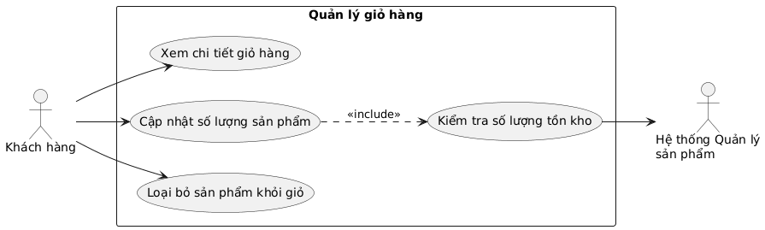

UC05 - Đặt hàng và Thanh toán
Tên use case | Đặt hàng & Thanh toán
Actor | Khách hàng, Hệ thống Thanh toán trực tuyến, Hệ thống Email
Mô tả | Khách hàng thực hiện các bước chọn phiếu đặt hàng, tính phí giao hàng, nhập thông tin người nhận, thanh toán thẻ và nhận xác nhận.
Tiền điều kiện (Precondition) | Giỏ hàng của khách hàng đang có ít nhất 01 sản phẩm.
Hậu điều kiện (Postcondition) | Đơn đặt hàng được lưu vào hệ thống, email xác nhận được gửi đi.
Luồng sự kiện chính (Basic flow)
Actor | Hệ thống
1. Khách hàng nhấn chọn nút "Tính tiền" từ màn hình giỏ hàng. | 2. Hệ thống kiểm tra trạng thái đăng nhập. Nếu đã đăng nhập, chuyển sang bước 4.
3. Khách hàng thực hiện đăng nhập tài khoản (hoặc đăng ký nếu chưa có tài khoản). | 4. Hệ thống hiển thị giao diện đặt hàng gồm 3 loại phiếu (Thường, CPN, CPN trong ngày) và form nhập thông tin người nhận hàng.
5. Khách hàng chọn loại phiếu đặt hàng và nhập thông tin người nhận (Họ tên, địa chỉ, điện thoại). | 6. Hệ thống tính chi phí giao hàng theo địa chỉ/khu vực; tự động áp dụng miễn phí giao hàng nếu tổng đơn $≥$ 1.000.000đ (miễn phí CPN) hoặc $≥$ 5.000.000đ (miễn phí CPN trong ngày). Cập nhật Tổng tiền thanh toán và hiển thị form thanh toán thẻ.
7. Khách hàng nhập thông tin thẻ tín dụng (Loại thẻ, Số thẻ, Ngày hết hạn, Tên chủ thẻ, mã CSV) và nhấn "Xác nhận thanh toán". | 8. Hệ thống kết nối với Hệ thống dịch vụ thanh toán trực tuyến để kiểm tra tính hợp lệ và khả năng thanh toán của thẻ.
 | 9. Sau khi xác thực thành công, hệ thống lưu Đơn đặt hàng vào CSDL và xóa thông tin giỏ hàng.
 | 10. Hệ thống tự động gửi email xác nhận đặt hàng thành công (không chứa thông tin thẻ) đến email khách hàng và hiển thị thông báo thành công trên màn hình.
Luồng sự kiện thay thế (Alternate flow)
2.1 Khách hàng chưa đăng nhập:
Tại bước 2, nếu khách hàng chưa đăng nhập.
$→$ Hệ thống chuyển hướng đến form Đăng nhập/Đăng ký tài khoản (UC01/UC02). Sau khi hoàn tất sẽ quay lại bước 4.
8.1 Thẻ tín dụng không hợp lệ hoặc thanh toán thất bại:
Tại bước 8, Hệ thống thanh toán trực tuyến phản hồi giao dịch không thành công (sai thông tin thẻ, hết hạn, không đủ dư mức thanh toán...).
$→$ Hệ thống hiển thị thông báo lỗi chi tiết và yêu cầu Khách hàng kiểm tra nhập lại hoặc chọn thẻ khác.
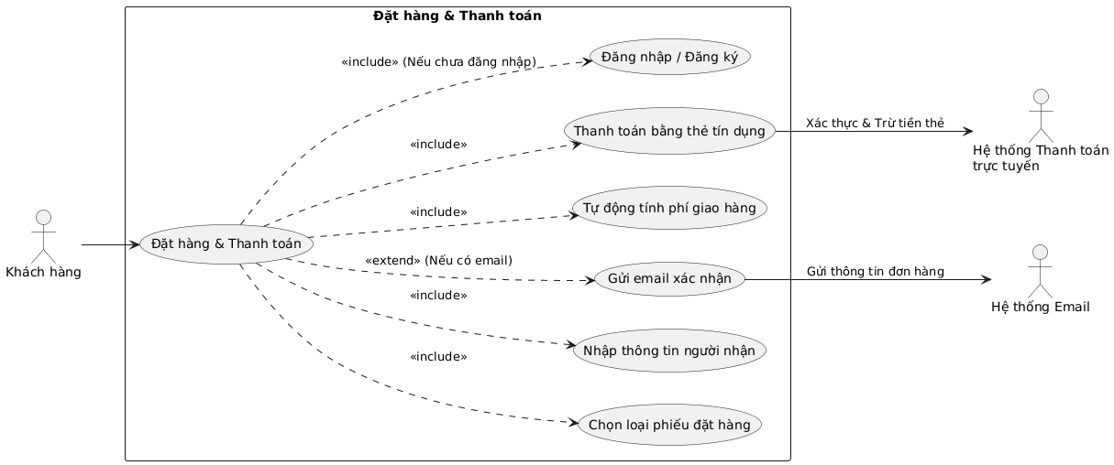
1.1.3. Class diagram
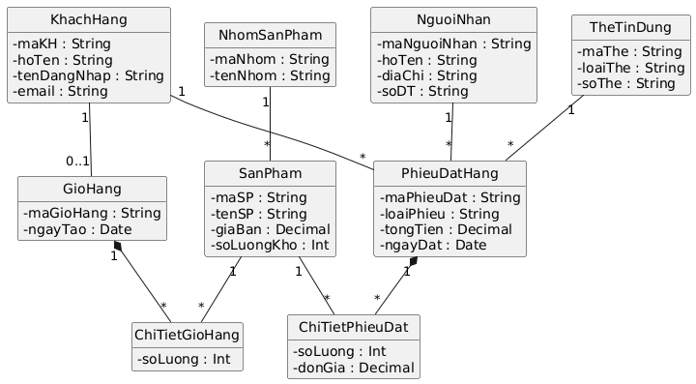
1.1.4. Activity diagram
Nghiệp vụ Quản lý giỏ hàng
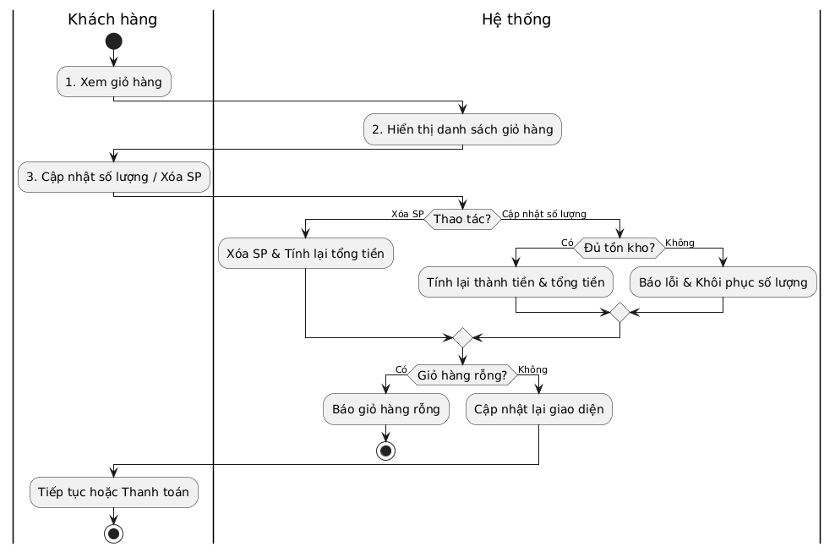
Nghiệp vụ Đặt hàng và Thanh toán
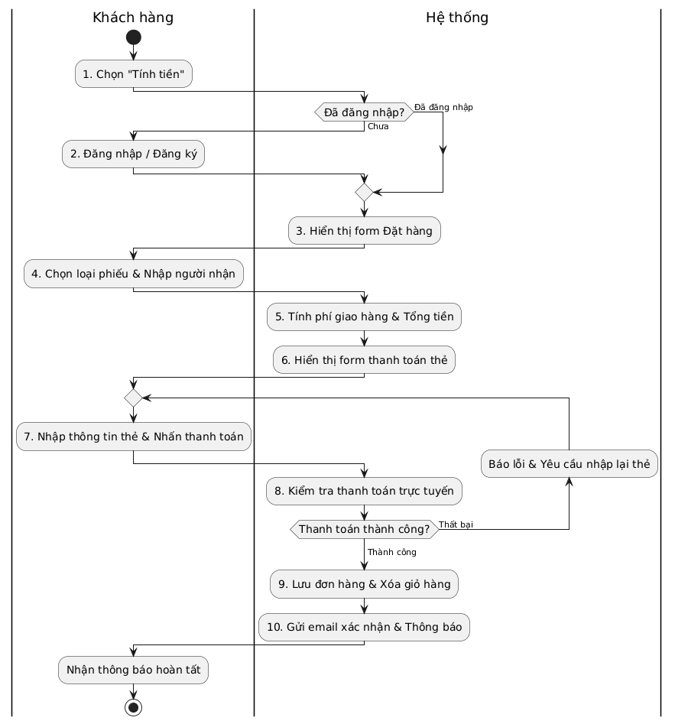
1.1.5. Sequence diagram
Nghiệp vụ Quản lý giỏ hàng
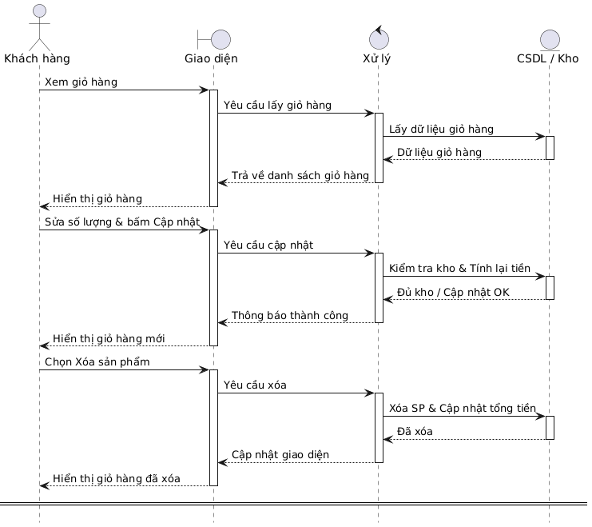
Nghiệp vụ Đặt hàng và Thanh toán
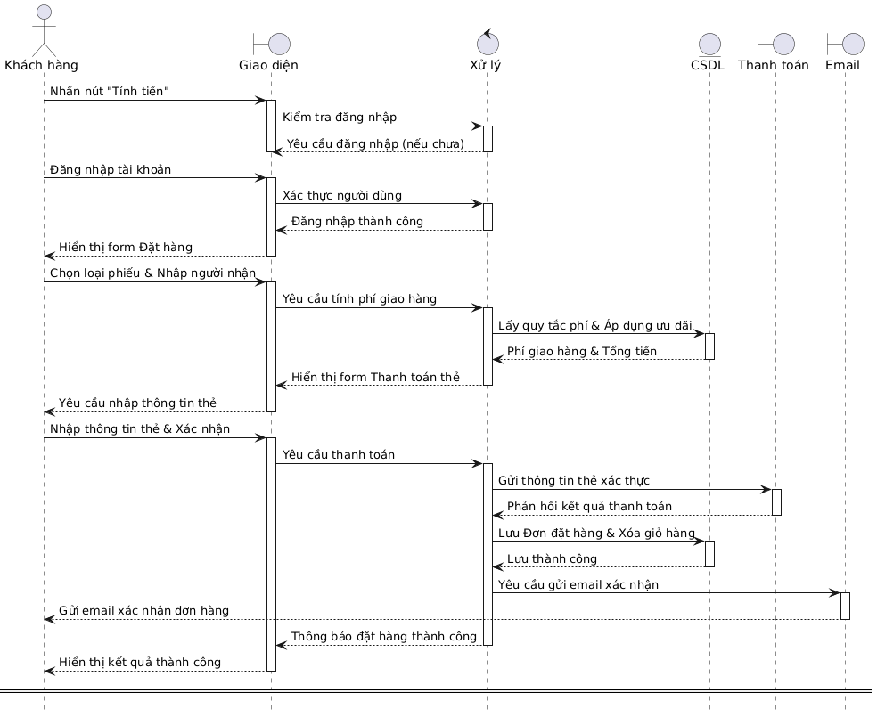
2. Thiết kế CSDL
2.1. Danh sách bảng
Bảng | Khóa chính | Vai trò / Mô tả
KHACH_HANG | MaKH | Lưu trữ thông tin cá nhân và tài khoản của khách hàng.
NHOM_SAN_PHAM | MaNhom | Danh mục phân loại nhóm sản phẩm.
SAN_PHAM | MaSP | Quản lý thông tin chi tiết sản phẩm, giá bán, tồn kho.
GIO_HANG | MaGioHang | Quản lý giỏ hàng hiện tại của khách hàng.
CHI_TIET_GIO_HANG | MaGioHang, MaSP | Lưu các sản phẩm và số lượng nằm trong giỏ.
PHIEU_DAT_HANG | MaPhieuDat | Lưu đơn đặt hàng, tổng tiền, loại phiếu, hình thức giao hàng.
CHI_TIET_PHIEU_DAT | MaPhieuDat, MaSP | Lưu chi tiết số lượng và đơn giá từng sản phẩm khi mua.
NGUOI_NHAN | MaNguoiNhan | Thông tin người nhận hàng (họ tên, địa chỉ, số điện thoại).
THE_TIN_DUNG | MaThe | Lưu thông tin thanh toán qua thẻ tín dụng phục vụ giao dịch.
2.2. Ràng buộc CSDL quan trọng
Ràng buộc cấu trúc số thẻ tín dụng (THE_TIN_DUNG):
- Nếu LoaiThe IN ('VISA', 'MASTER', 'DISCOVER') $→$ Độ dài SoThe = 16 ký tự chữ số; Mã CSV = 3 chữ số.
- Nếu LoaiThe = 'AMEX' $→$ Độ dài SoThe = 15 ký tự chữ số; Mã CSV = 4 chữ số.
Ràng buộc tính phí giao hàng (PHIEU_DAT_HANG):
- Nếu TongTriGia $≥$ 5.000.000 $→$ PhiGiaoHang = 0 (Cho loại phiếu CPN trong ngày).
- Nếu TongTriGia $≥$ 1.000.000 $→$ PhiGiaoHang = 0 (Cho loại phiếu CPN).
Ràng buộc toàn vẹn dữ liệu (Foreign Keys):
- SAN_PHAM(MaNhom) $→$ NHOM_SAN_PHAM(MaNhom).
- PHIEU_DAT_HANG(MaKH) $→$ KHACH_HANG(MaKH).
- PHIEU_DAT_HANG(MaNguoiNhan) $→$ NGUOI_NHAN(MaNguoiNhan).
- PHIEU_DAT_HANG(MaThe) $→$ THE_TIN_DUNG(MaThe).
3. Thiết kế hệ thống giao diện
3.1. FrmGiohang
Giao diện
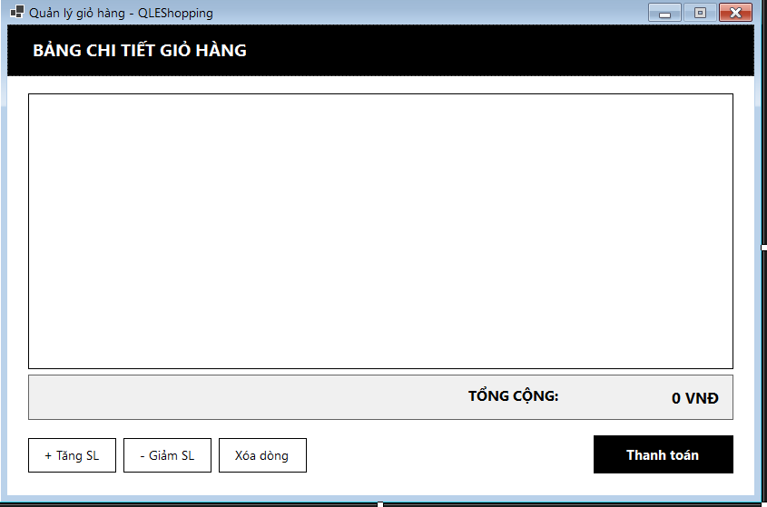
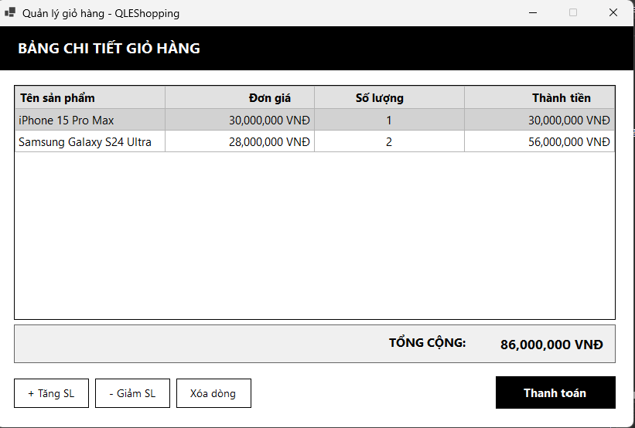
Thuộc tính | Thiết kế
Mục đích | Quản lý, điều chỉnh số lượng và thanh toán các sản phẩm trong giỏ hàng.
Đối tượng sử dụng | Khách hàng / Nhân viên bán hàng.
Đọc/Ghi dữ liệu | Truy vấn và cập nhật dữ liệu trực tiếp với bảng CHI_TIET_GIO_HANG trong CSDL.
Input/Output | Nhận thao tác chọn dòng, bấm nút và hiển thị danh sách sản phẩm, tổng tiền.
Kịch bản/Validation | Xác nhận trước khi xóa dòng, tự loại bỏ khi số lượng $≤0$ và chặn thanh toán khi giỏ rỗng.

(Name) | Control | Ý nghĩa
pnlTopBar | Panel | Thanh tiêu đề phía trên dạng bảng tính.
lblTitle | Label | Hiển thị tiêu đề "BẢNG CHI TIẾT GIỎ HÀNG".
dgvGioHang | DataGridView | Hiển thị danh sách sản phẩm, đơn giá, số lượng và thành tiền.
pnlSummary | Panel | Vùng chứa thông tin tổng kết doanh số ở cuối bảng.
lblTongTienText | Label | Nhãn hiển thị chữ "TỔNG CỘNG:".
lblTongTien | Label | Hiển thị tổng số tiền của giỏ hàng.
btnTang | Button | Tăng số lượng sản phẩm được chọn lên 1.
btnGiam | Button | Giảm số lượng sản phẩm được chọn đi 1.
btnXoa | Button | Xóa sản phẩm đang chọn khỏi giỏ hàng.
btnThanhToan | Button | Xử lý thanh toán và hoàn tất đơn hàng.

